100 let od rojstva slovenske pisateljice, pedagoginje, in novinarke

ELE PEROCI
*11. februar 1922, Rogaška Slatina, † 18. november 2001, Ljubljana.

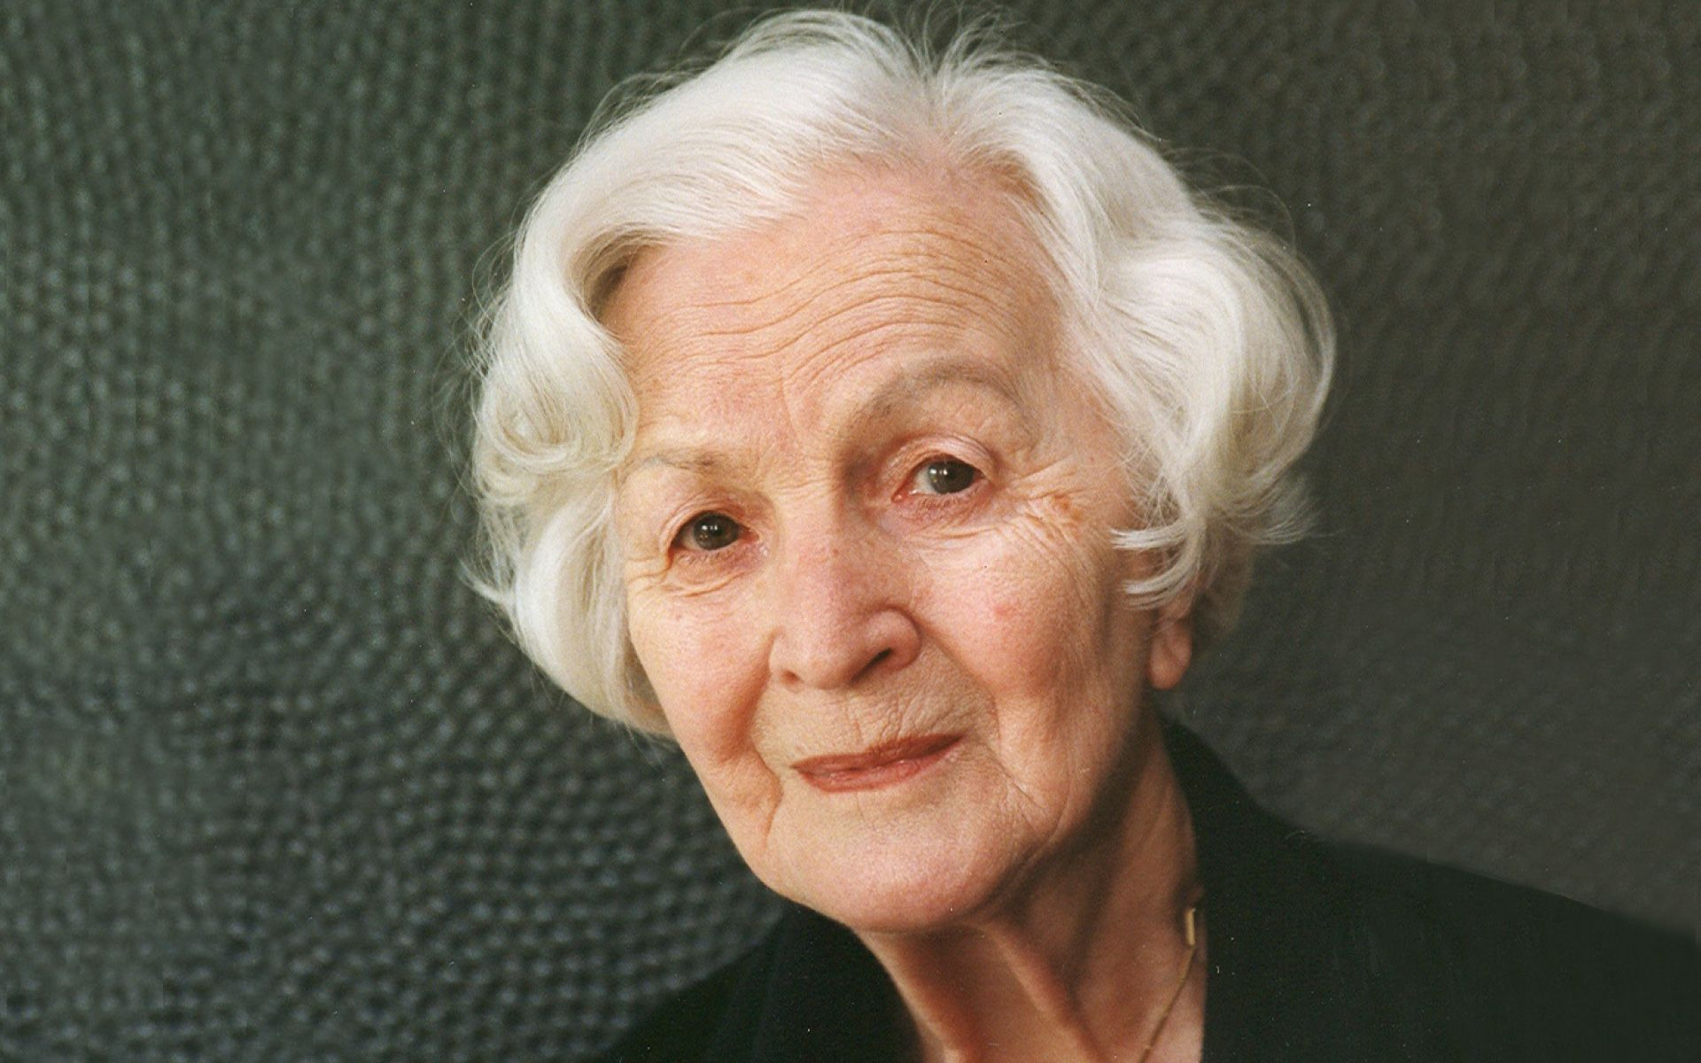
“ Ne pišem za otroke, pišem otrokom in tako se z njimi pogovarjam.”
Peroci, Ela: Šolski album slovenskih književnikov. MK, 2007. St. 114.

ELA PEROCI je bila rojena 11. februarja 1922 v Sv. Križu pri Rogaški Slatini. Osnovno šolo je obiskovala v Rogatcu, Šentvidu pri Grobelnem in Šmarju pri Jelšah. Njen oče Jožef Hrga je bil železničar, zato se je družina veliko selila. Ko je bila majhna, ji ni nihče pripovedoval pravljic, njena prva knjiga je bilo šolsko berilo.
Že kot osnovnošolka je zelo rada pisala. Tudi domače naloge je pisala rada. Trudila se je vedno poiskati lepo besedo:
»Komaj sem znala pisati, sem imela željo po lepi besedi. Ko je učitelj napisal na šolsko tablo naslov spisa, ki naj bi ga napisali v šoli ali doma, se je v meni utrnil trenutek pravljičnosti. Pravljic nisem brala, ker nisem imela knjig. Pravljico po učiteljevem naslovu pa sem napisala sama. Pravljico v petih stavkih. Bili smo v drugem razredu. Napišite lepo! je rekel učitelj in smo iskali lepo besedo. To je bila pravljica lepih besed. Še danes jih iščem. Vedno me je vodila želja, da bi pisala lepo.«
Po osnovni šoli je obiskovala še meščansko šolo in gimnazijo v Celju in Kočevju, srednjo šolo pa je končala že med vojno na učiteljišču v Ljubljani. V času šolanja je lahko razvijala tudi druge svoje talente: bila je nadarjena risarka in glasbenica, igrala je violino in pela v pevskem zboru na učiteljišču.
Med vojno je najprej delala v tekstilni tovarni v Kočevju, potem bila internirana v taborišču Žlebič, po vojni se je zaposlila v Domu invalidne mladine v Kamniku, obenem pa ob delu študirala pedagogiko na Filozofski fakulteti v Ljubljani. Nekaj časa je bila učiteljica na šoli, potem pa je nekaj let urejala revijo Otrok in družina, dolgo je bila zaposlena na Radiu Ljubljana, urejala je tudi revijo Pionir.
Zadnja leta življenja je bila priljubljena pravljičarka zelo bolna.
Umrla je 19. novembra 2001 v Ljubljani.
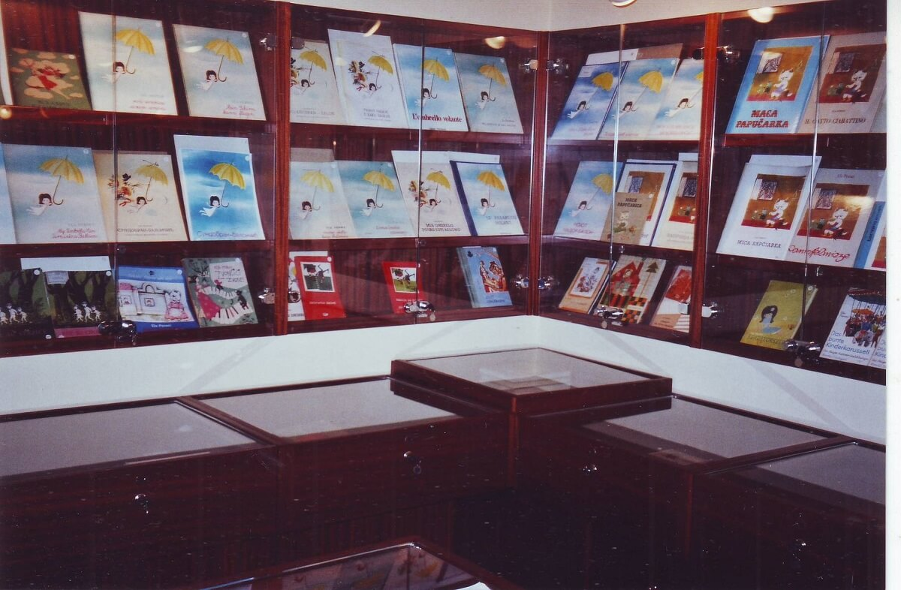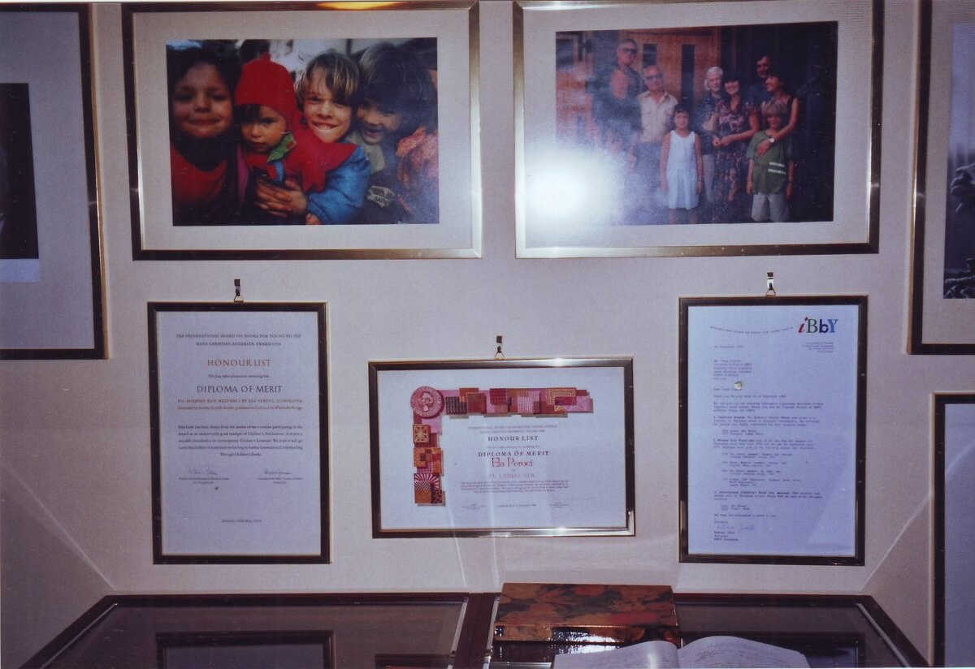
Po pisateljičini smrti je njen mož zbral različne izdaje njenih del in priznanja, ki jih je prejela, ter v domači hiši uredil njeno spominsko sobo.
(Foto: Marjeta Žebovec)

Ela Peroci je imela dve hčeri. Seveda sta bili prvi poslušalki njenih pravljic. Posebno zanimiv je nastanek njene najbolj priljubljene pravljice: MUCE COPATARICE. Sama je o njenem nastanku povedala:
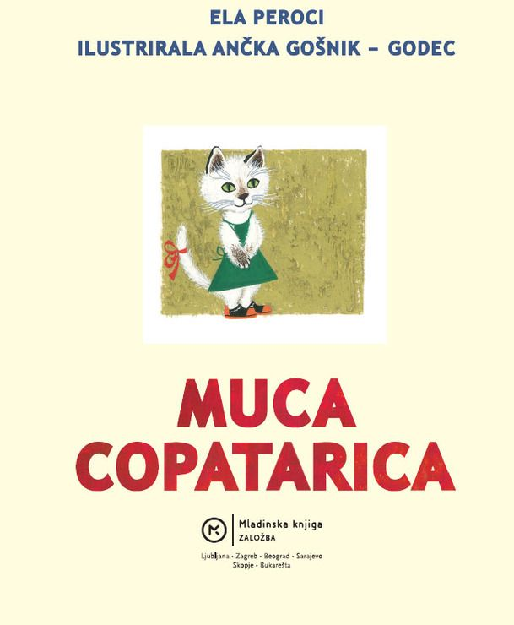
»Muco copatarico je Jelka (pisateljičina hči, op. a.) izsilila. Ko sva v vozičku vozili na sprehod mlajšo sestrico, se je Jelka nekega dne uprla in sestrice ni hotela več voziti. Sedla je na cesto in ni hotela naprej. Čez čas pa se je odločila. ‘Šla bom, če mi boš kaj lepega povedala.’ Pripravila me je do tega, da sem ugibala, kaj bo to lepo. Začela sem pripovedovati o muci. Naslednji dan se je zgodba ponovila: ‘Povej še naprej o muci.’ Tretji dan spet. Potem sem povedala celo pravljico. Jelka, Anka in njuna varuška Fanika so poslušale in vsake toliko časa, če je bilo preveč fantazije, zavriskale: ‘To si si pa izmislila.’ To je bila posebna igra.«
Tudi Jelka iz pravljice MOJ DEŽNIK JE LAHKO BALON ima nekaj podobnih lastnosti kot pisateljičina hči Jelka.
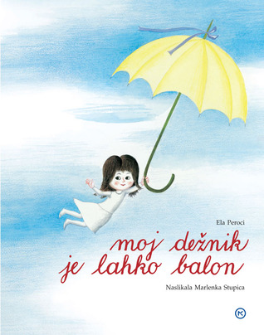
V pravljicah ne dviga pedagoškega prsta, ne poučuje, ne naroča, zato so te pravljice med mladimi zaživele in so jih vzeli za svoje.
Pravljice, ki jih je pisala Ela Peroci, so preproste, odgovarjajo pravzaprav na potrebe sedanjih otrok. Govorila je, da ne piše za otroke, ampak otrokom in se tako z njimi pogovarja. Vendar se z njimi ni pogovarjala le prek knjig, pač pa tudi prek radijskih valov, saj je bilo več njenih pravljic predvajanih na radiu. Več njenih pravljic je bilo tudi posnetih in predvajanih na televiziji, na primer serija o Nini.

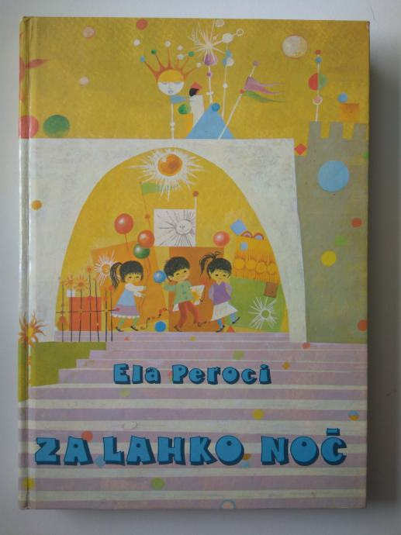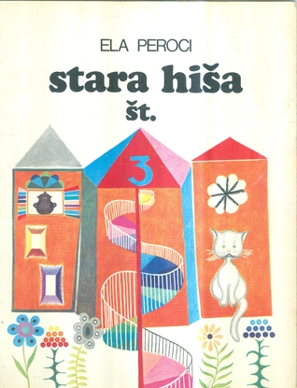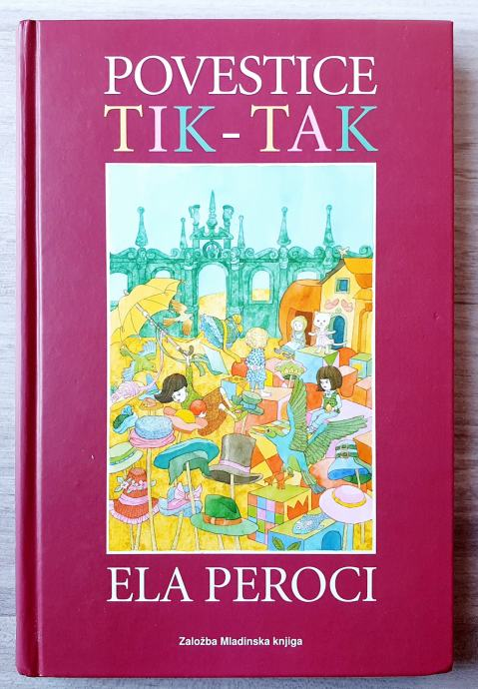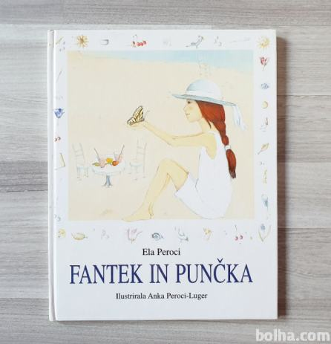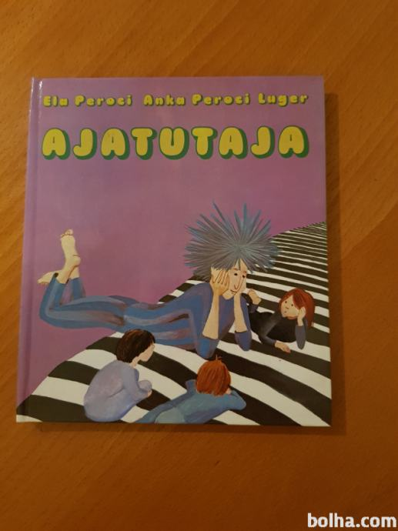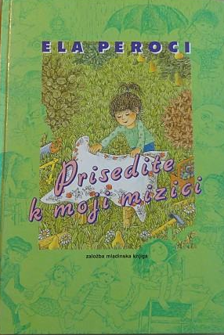
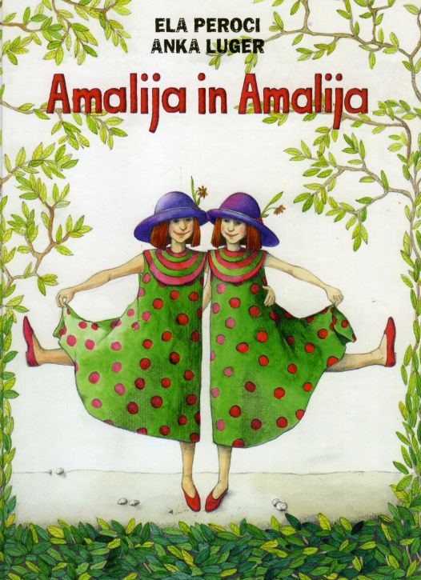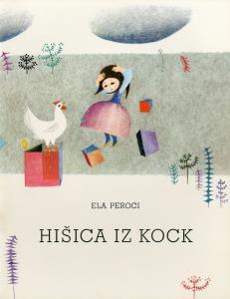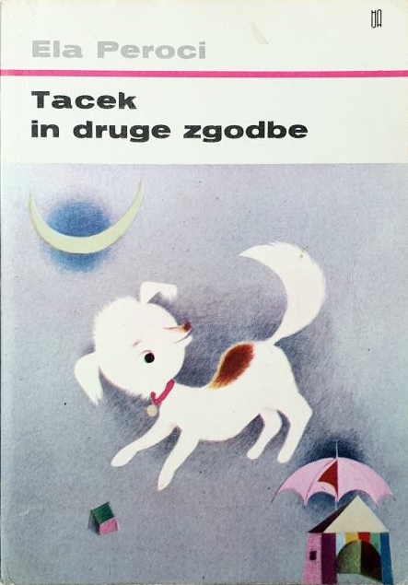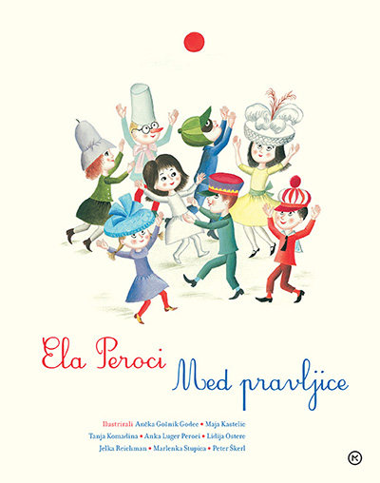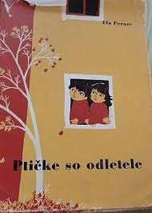
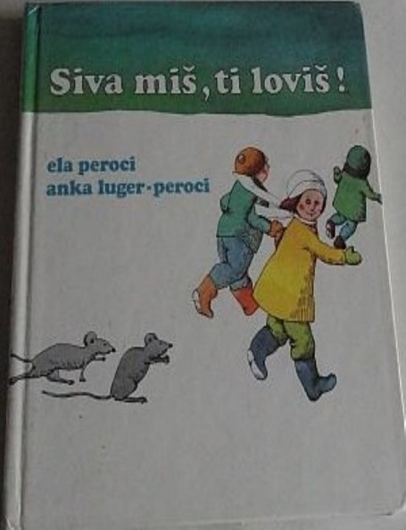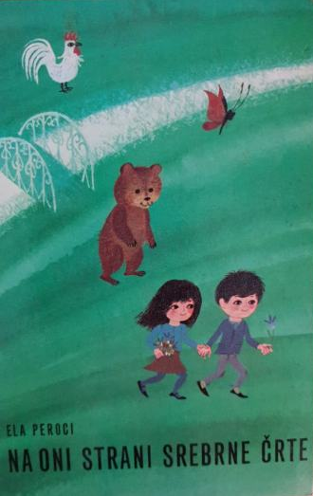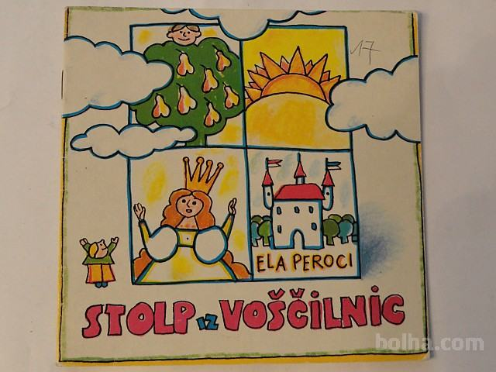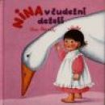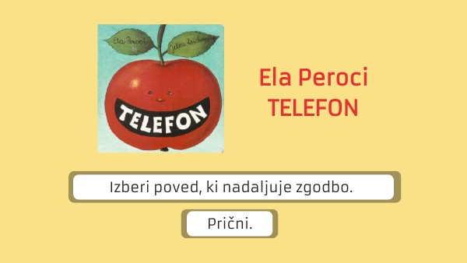
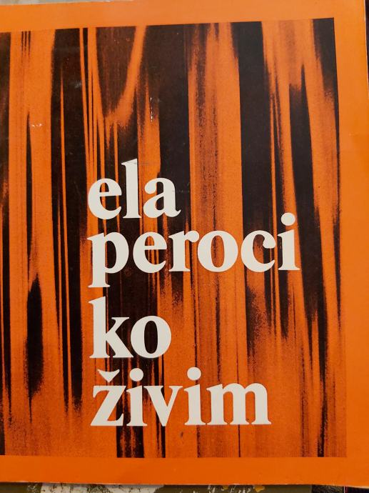
Pravljice Ele Peroci so prevedene tudi v več tujih jezikov. Izšle so tako posamezne kot v zbirkah v hrvaščini, srbščini, albanščini, makedonščini, češčini, slovaščini, madžarščini, italijanščini, nemščini, poljščini, francoščini, finščini, estonščini, ruščini, kitajščini in esperantu. Zanje je bila tudi večkrat nagrajena: za več pravljic je dobila Levstikovo nagrado, večkrat je bila nominirana za Andersenovo nagrado, dobila je priznanja Mednarodne zveze za mladinsko književnost, trikrat je dobila plaketo Zlata knjiga, leta 1983 pa listino Zmajevih otroških iger v Novem Sadu. Posebna čast pa je bilo povabilo, naj napiše poslanico otrokom sveta ob mednarodnem dnevu mladinske knjige 2. aprilu za leto 1970.

